**Memory Brain Game**

by Kostadinovska Stefani & Kovacheska Sara

**1. Опис на играта**

Играта Memory Brain Game е имитација на познатата игра наречена Matching Game или во Македонија позната како Меморија. Играта се состои од 3 нивоа, и тоа: Easy, Medium и Hard. Идејата на играта е да се отворат 2 исти сликички и така се додека не се отворат сите, а притоа истекува време и доколку играчот не ги отвори сите сликички за одреденото време, губи, а во спротивно оди на следното ниво се додека не ги помине сите 3 нивоа. Во основното мени играчот има можност да го одбере посакуваното ниво, а доколку не ги знае правилата може да го притисне копчето Help каде се објаснати сите правила на играта. Секое наредно ниво има поголема тежина, односно повеќе сликички за отварање на различна тема. На првото ниво има 12 полиња, а темата се логоата на најпознатите програмски јазици, на второто ниво има 20 полиња и се отвараат планетите од Сончевиот систем, а на третото ниво со 30 полиња се отвараат илузионистички слики, кои се најтешки за препознавање.

**2. Опис на кодот**

Нашата игра се состои од 6 Windows форми. Секоја од формите има сопствено значење. Три од нив се за претставување на главната идеја на играта, додека на останатите три се прикажани нивоата на играта. Нивоата се составени од панел кој содржи контроли PictureBox на кои што е поставена почетна слика. На почетокот овие контроли имаат посебни точки на локација, и се чуваат во податочната структура листа. Меѓутоа постои проблем, доколку ги чуваме во листата на исти позиции при секое отварање на формата, играчот може да ги запамети позииците и да му биде досадна, поради тоа вклучивме и објект од класата Random, за да може позициите да варираат. Во прилог има слика во која се наоѓа методот за вчитување на формата.

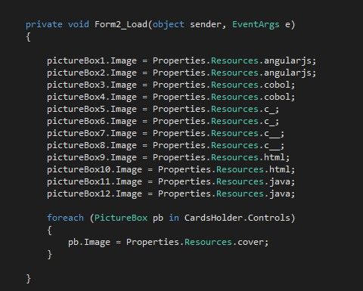

Таму е прикажано пополнувањето на PictureBox со соодветна слика, притоа секој пар PictureBox (непарен, парен) има соодветна слика, односно оригинал и дупликат. И потоа за да му се скријат на корисникот сликите на PictureBox контролите се заменуваат со cover сликата. За да можеме лесно да ги пронајдеме овие парови контроли со исти слики, во делот Properties на PictureBox има својство Tag. Поради оваа цел во формата имаме и две дефинирани контроли PictureBox pendingImage1 и PictureBox pendingImage2, со цел да можеме цело време да манипулираме со сликите. Во прилог има втора слика од друг метод, во кој е имплементирано кликнувањето на една слика. Овој метод опфаќа три ситуации:

* + Кога е кликнато на првата слика
  + Кога е кликнато на втората слика
  + Кога две слики се отворени

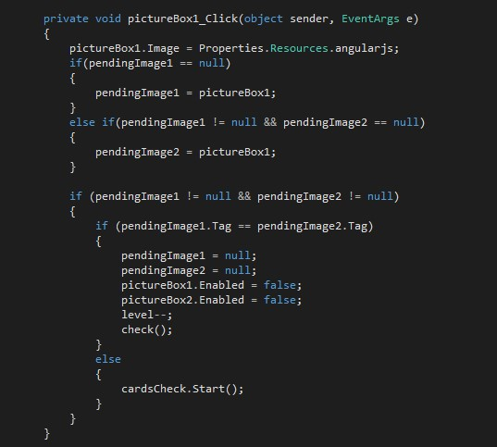

Јасно е што се прави во првите два случаи, додека пак во третиот само се проверува дали двете слики имаат ист таг, доколку имаат, се проверува дали тоа е последниот пар исти слики, и на истите се оневозможува повторно кликнување. Доколку сликите не се исти, се вклучува тајмер во интервал од 300 милисекунди за да може играчот да ги запамети сликите. После изминато време, на контролите се отвара почетната слика.

**3. Имплементација на кодот и користени податочни структури**

Иако идејата за играта е превземена од веќе позната игра, кодот е целосно имплементиран од наша страна, односно нема никаков готов ископиран код.

Користевме Windows форми и најразлични контроли како Panel, Button, Picture Box, Progress Bar, Timer и сл. Користевме податочна структура листа од Points, Random објекти др.

**4. Упатство за употреба**

1. Избери ниво со кликање на копчето Options;
2. Отвори две сликички со кликање врз нив. Ако се исти ќе останат отворени, во спротивно ќе се затворат;
3. 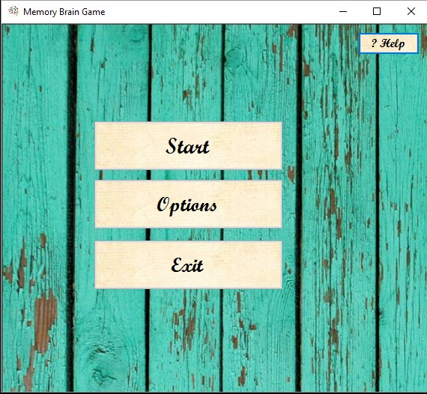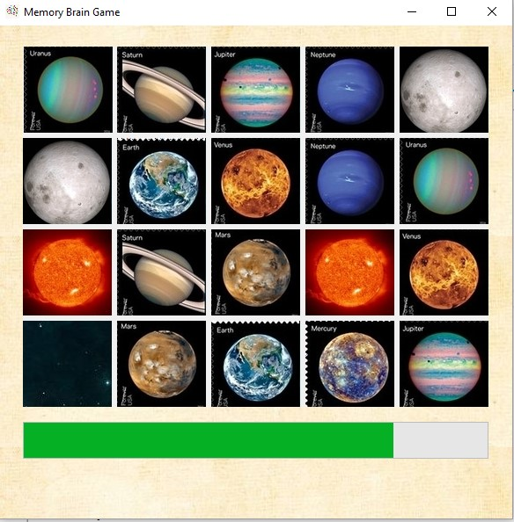Повторувај го 2. се додека не ги отвориш сите сликички и притоа внимавај на времето кое што тече.

